Методическая разработка учебной игры - викторины для учащихся 5 - 6 классов «Безопасное колесо».
Актуальность темы:
В возрасте 9 - 12 лет ребята становятся активными участниками дорожного движения. В это время они начинают активно осваивать первое в их жизни транспортное средство – велосипед.
И хотя, согласно требованиям Правил дорожного движения дети могут управлять велосипедом на дорогах лишь с 14 лет, в осеннее, весеннее и тем более летнее, каникулярное время, мы можем часто встретить юных водителей, к сожалению, не только во дворах наших домов.
Кроме того, в последнее время существенно изменился и сам велосипед. Сейчас это не просто двухколесное транспортное средство, приводимое в движение с помощью мускульной силы человека. Это сложная машина, оснащенная современной системой переключения передач и способная развивать довольно внушительную скорость.
В этой связи работа по изучению требований Правил дорожного движения, правил безопасного поведения на улицах и дорогах, приемов и способов безопасного управления велосипедом становится не просто актуальной темой, а насущной жизненной потребностью.
Задачи игры:
- Создать условия для выработки у ребят интереса к изучению требований Правил дорожного движения.
- Создать условия для проявления у ребят различных творческих способностей.
- Посредством работы в малой учебной группе, создать условия для формирования у ребят навыка коллективной работы.
- Посредством содержания игровых заданий повторить и закрепить знания требований правил дорожного движения, оказания первой медицинской помощи.
Условия проведения игры и оборудование:
Игра может проходить как в классном помещении так и на учебно – тренировочной площадке, спортивной площадке, а так - же во дворе любого дома, где отсутствует движение транспортных средств. В качестве оборудования для игры необходимо:
- Листы чистой бумаги (желательно иметь формат А4),
- Набор дорожных знаков.
- Несколько бинтов, самодельные или заводские медицинские шины,
- При условии проведения этапа практического вождения велосипеда: детский или подростковый велосипед, мел, две круглые палочки, веревка длинной 5 метров (последнее необходимо для нанесения дорожной разметки).
- Школьная доска, кусок ДСП или фанеры с наклеенным или прикреплённым кнопками или английскими булавками ватманом, где будут поэтапно помещаться баллы, заработанные командами во время игры.
- Часы, секундомер или мобильный телефон с секундомером.
Ход игры:
Участники игры делятся на две или несколько команд, в зависимости от количества учащихся или воспитанников. (Лучше если ребята представляют отдельные классы или отряды).
Ведущий объявляет начало игры и вкратце рассказывает об этапах, которые предстоит пройти ребятам.
В обязательном порядке детям напоминаются правила безопасного поведения во время игры!
Организационный момент: Представление команд.
Каждая команда за 5 минут придумывает название и девиз своей команды. Названия и девизы должны соответствовать тематике игры. Например: команда «Юный постовой»,
Девиз команды: «Зимою и летом, и в стужу и в зной,
Стоит на дороге наш друг – постовой!
На службе опасной – силен он и смел,
Быть в жизни как он из нас каждый хотел!».
(Девиз авторский, вот уже 6 лет его использует наш школьный отряд ЮИД).
Этап конкурса оценивается жюри по следующим показателям: оригинальность названия и девиза, слаженность при докладе, дисциплина строя. (Максимальная оценка – 5 баллов).
Представление команд целесообразно проводить в форме общего построения участников игры с обязательным рапортом командира команды по форме:
« Товарищ главный судья соревнований (игры),
- Команда (название команды) в количестве (число участников) построена.
- Наш девиз: (участники команды хором произносят девиз команды, речевку команды).
- Доложил командир отряда (произносит своё имя и фамилию)».
Этот момент игры является очень важным, так как позволит вам настроить ребят на предстоящую работу, поможет организовать дисциплину во время игры, провести обязательный инструктаж по технике безопасности.
В заключение организационного момента целесообразно выдать командам маршрутные листы, с указанием последовательности, в которой ребята будут проходить этапы игры. Это внесет в игру порядок и позволит избежать суматохи и ненужной толчеи на этапах игры.
Первый этап (разминочный).
Ребятам предлагается придумать велосипед своей мечты. Они должны за определенное время (5 - 6 минут) нарисовать это транспортное средство и рассказать о нем другим, подчеркнуть его технические возможности, а главное безопасность. Главное условие – велосипед должен быть оснащен согласно правилам дорожного движения.
В конкурсе жюри оценивается: знания требований Правил дорожного движения по оснащению и техническому состоянию велосипеда, оригинальность конструкции, стиль представления своего транспортного средства. (Максимальная оценка – 5 баллов).
Второй этап:
Блиц - турнир на внимание и знание дорожных знаков « В стране дорожной безопасности».
1 часть. Перед ребятами лежат перемешанные дорожные знаки, за одну минуту они должны разложить их по группам. Их всего восемь: предупреждающие, приоритета, запрещающие, предписывающие, знаки особых предписаний, информационные, сервиса, знаки дополнительной информации (таблички). Картинки дорожных знаков вы легко найдете в сети «Интернет», а чтобы далеко не ходить, можно скачать их на моем сайте по адресу: http://bvmsayt.ucoz.ru/ в разделе «Для внеклассных мероприятий», вкладка «Мероприятия по предупреждению детского дорожно – транспортного травматизма». (Победившая команда получает призовые очки).
2 часть. Ведущий показывает по одному (у нас их было 10) самые распространенные в вашем населенном пункте дорожные знаки. Участники команды поднимают руку, их задача быстрее и точнее назвать дорожный знак и его предназначение. (За каждый верный ответ команда получает по одному очку).
3 часть. Каждой команде выдается один из билетов с вопросами и дорожными ситуациями. Чем больше правильных ответов, тем больше баллов получает команда. (Как вариант, для ребят младшего возраста, можно предложить собрать пазлы с изображениями транспортных средств или дорожных знаков, они легко изготавливаются самостоятельно: любая картинка с изображением транспортного средства или дорожного знака разрезается по вашему усмотрению). Как пример билета могу предложить следующее:
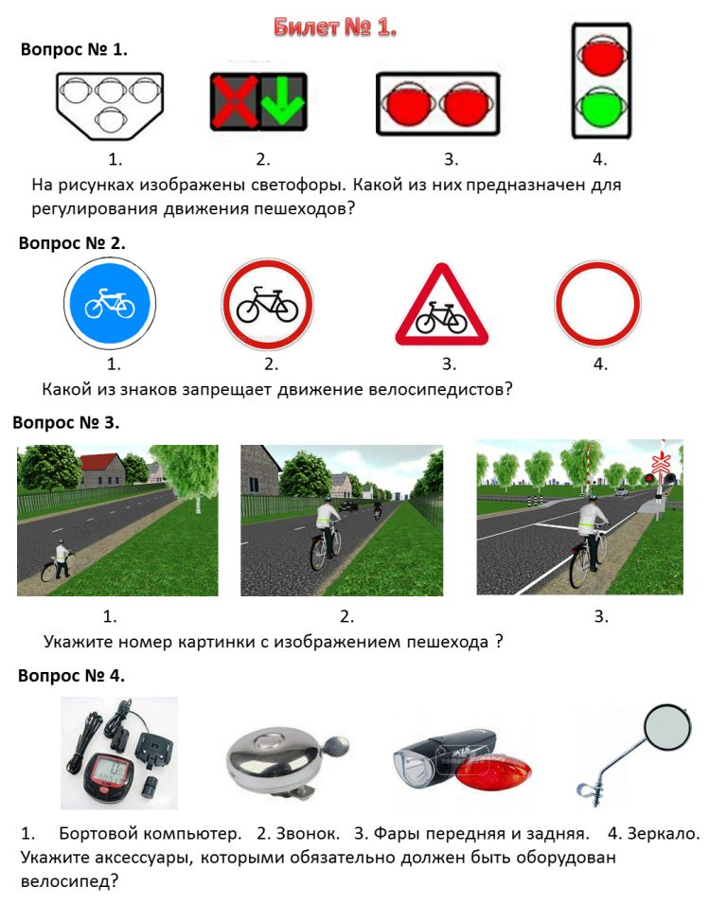
При наличии компьютера и мультимедийного проектора билеты для ребят старшего возраста можно заменить заданиями с использованием презентации.

Третий этап: «Юные медики».
Перед командами ставится учебная задача, например:
«Вы поехали в велопоход. Ваш товарищ при спуске с горы не справился с управлением велосипедом и упал. Окажите ему первую медицинскую помощь». При этом вы можете предложить группам индивидуальное задание, указав конкретное повреждение. На выполнение задания отводиться ограниченное время и оценивается не только скорость, но и качество оказания помощи пострадавшему.
Наиболее распространенные ситуации:
- Падение и ушиб, вывих или перелом руки;
- Попадание ноги в незащищенную щитком цепь велосипеда. Повреждение щиколотки с кровотечением;
- При неисправной тормозной системе велосипеда, при торможении ногой произошло падение с переломом, растяжением или вывихом голеностопного сустава.
- При падении с велосипеда произошел удар головой о раму или об асфальт, в результате чего произошла травма головы с кровотечением или без него.
Судьями оценивается качество и быстрота оказания первой помощи пострадавшему. Как дополнение ребятам можно предложить продемонстрировать технику транспортировки пострадавшего.
Четвертый этап: «Вело – трасса». (Проводиться на улице, спортивной площадке)
Ребятам предлагается продемонстрировать умение фигурного вождения велосипедом: Поочередно ребята проезжают следующие элементы:
1.Сужающаяся прямая дорога. 2. «Восьмерка»
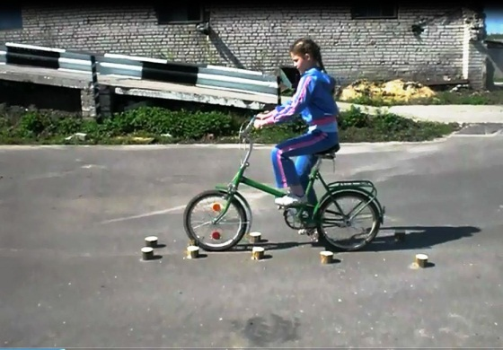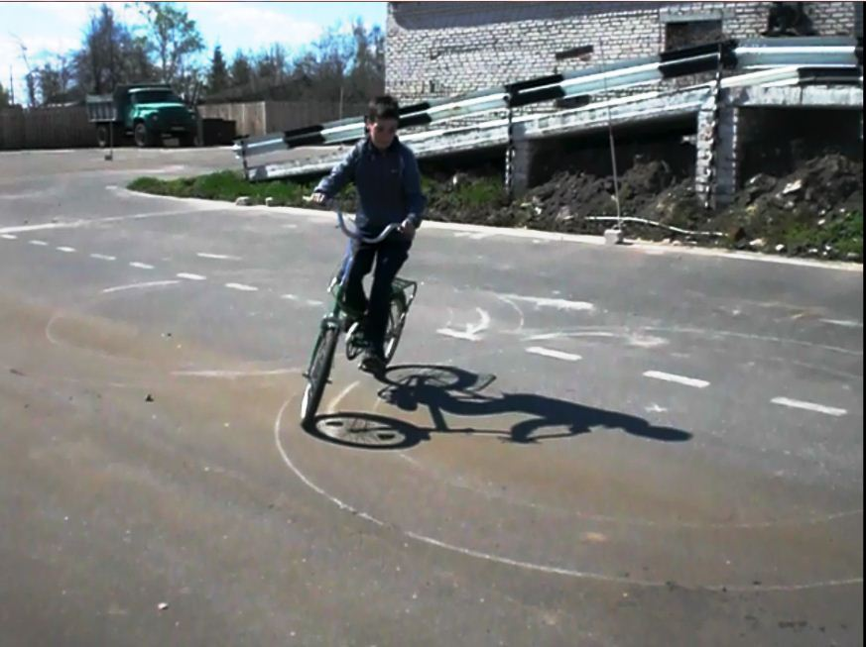
3. «Круг». 4. Прицельное торможение.
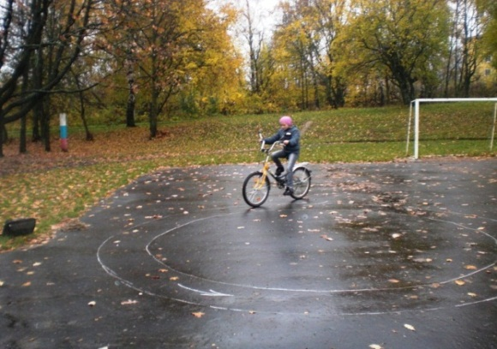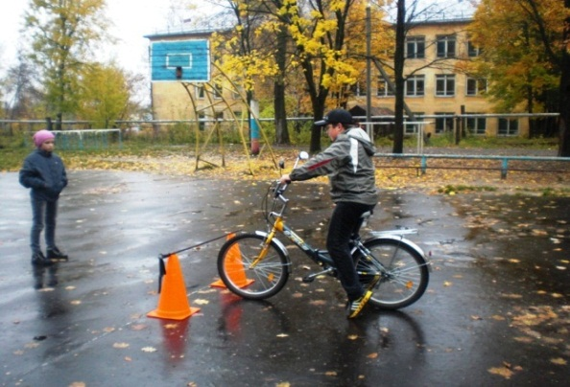
В конкурсе оценивается время и точность выполнения упражнений:
- «Сужающаяся прямая дорога» - за каждую сбитую фишку +1 секунда штрафа.
- «Восьмерка» и «круг» - за задевание колесами линии разметки +10 секунд штрафа.
- «Прицельное торможение» - за сбитую планку + 20 секунд штрафа, не поднял руку вверх (знак остановки) + 20 секунд штрафа.
- Поставил ногу на землю или касание ногой земли при выполнении 1 и 2 упражнений - + 1 минута.
При желании вело трасса может быть дополнена другими элементами. Подробное описание их можно посмотреть в приложении к Правилам проведения Всероссийского конкурса юных инспекторов движения «Безопасное колесо» по адресу: http://bvmsayt.ucoz.ru/, вкладка «Для внеклассных мероприятий», кнопка «Мероприятия по профилактике детского дорожно – транспортного травматизма».
По итогам игры жюри подводит итоги и присваивает место. В жюри целесообразно вводить учащихся старших классов и членов отрядов ЮИД для повышения объективности оценивания участников конкурса.
В заключении игры обязательно следует провести церемонию награждения с краткой, обязательно положительной оценкой работы ребят.

